专题2.4 平面向量基本定理及坐标表示

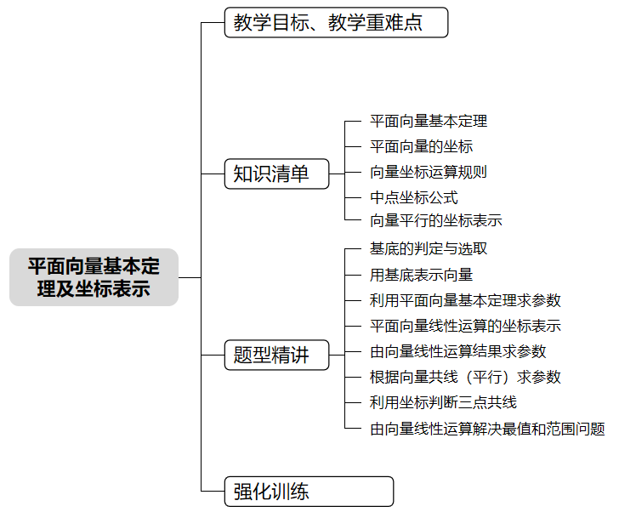

教学目标 | 1.理解平面向量基本定理的内容与意义，明确基（基底）的概念及选取条件；  2.掌握平面向量的正交分解及坐标表示方法，能将向量转化为坐标形式；  3.熟练运用平面向量的坐标运算法则（和、差、数乘）进行向量运算；  4.理解坐标表示下平面向量共线的条件，能运用该条件解决向量共线、直线平行及三点共线问题。
教学重难点 | 1.重点  （1）平面向量基本定理的内容，及用基底表示任意向量的方法；  （2）平面向量的坐标表示，和、差、数乘的坐标运算规则；  （3）坐标形式下平面向量共线的条件，及共线问题的初步应用。  2.难点  （1）平面向量基本定理中 “任意向量都可由一组基底唯一表示” 的理解与应用；  （2）坐标表示下向量共线条件的灵活运用（如结合几何图形解决三点共线、直线平行问题）。


知识点01 平面向量基本定理
- 定理：如果${\vec{e}}_{1}$和${\vec{e}}_{2}$是同一平面内的两个____________的向量，那么对该平面内任一个向量$\vec{a}$，存在唯一的一对实数$λ_{1},λ_{2}$，使__________________。
- 基：把不共线的向量${\vec{e}}_{1}$、${\vec{e}}_{2}$叫作表示这一平面内所有向量的一组基，记为______。
- 正交基：若基中的两个向量______，则称这组基为______。
- 正交分解：在正交基下向量的线性表示称为____________。
5. 标准正交基：若基中的两个向量是互相垂直的单位向量，则称这组基为____________。
【即学即练】
1．在梯形ABCD中，$\vec{BC}=2\vec{AD}$，$AC$与$BD$交于点O，记$\vec{BA}=\vec{a}$，$\vec{BO}=\vec{b}$，则$\vec{BC}=$（ ）
A．$3\vec{a}−2\vec{b}$ B．$−2\vec{a}+3\vec{b}$ C．$3\vec{a}+2\vec{b}$ D．$2\vec{a}+3\vec{b}$

2．(24-25高一下·黑龙江双鸭山第三十一中学·期中)如图，已知$\vec{AB}=\vec{a}$，$\vec{AC}=\vec{b}$，$\vec{BC}=4\vec{BD}$，$\vec{CA}=3\vec{CE}$，则$\vec{DE}=$（ ）
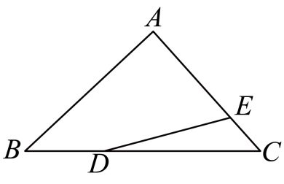
A．$\frac{5}{12}\vec{b}−\frac{3}{4}\vec{a}$ B．$2\vec{a}+3\vec{b}$ C．$\frac{3}{4}\vec{a}−\frac{1}{3}\vec{b}$ D．$\frac{5}{12}\vec{a}−\frac{3}{4}\vec{b}$

知识点02 平面向量的坐标
在平面直角坐标系中，分别取与$x$轴、$y$轴方向相同的两个单位向量$\vec{i}$、$\vec{j}$作为标准正交基，对于坐标平面内的任意向量$\vec{a}$，以坐标原点$O$为起点作$\vec{OP}=\vec{a}$，有且仅有一对实数$x、y$使得$\vec{a}=x\vec{i}+y\vec{j}$，我们把实数对$(x,y)$叫作向量$\vec{a}$在标准正交基$\{\vec{i},\vec{j}\}$下的坐标，记作____________。
【即学即练】
3．如图，设与$x$轴、$y$轴方向相同的两个单位向量分别为$\vec{i},\vec{j}$，取$\left\{\vec{i},\vec{j}\right\}$作为基底，若$\left|\vec{a}\right|=\sqrt{3},θ=\frac{\text{π}}{6}$，则向量$\vec{a}$的坐标为（ ）
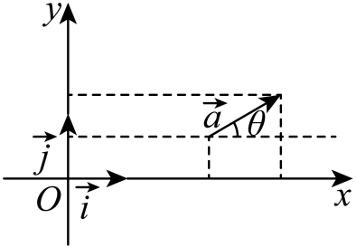
A．$\left(\frac{3}{2},\frac{\sqrt{3}}{2}\right)$ B．$\left(\frac{\sqrt{3}}{2},\frac{3}{2}\right)$ C．$\left(\frac{\sqrt{3}}{2},\frac{\sqrt{3}}{2}\right)$ D．$\left(\frac{3}{2},\frac{3}{2}\right)$

4．已知向量$\vec{a}$在射线$y=x(x≥0)$上，且起点为坐标原点$O$，又$|\vec{a}|=\sqrt{2}$，分别取与$x$轴，$y$轴正方向相同的两个单位向量$\{\vec{i},\vec{j}\}$，作为基底，则向量$\vec{a}$的坐标为（ ）
A．$(1,1)$ B．$(−1,−1)$ C．$(\sqrt{2},\sqrt{2})$ D．$(−\sqrt{2},−\sqrt{2})$

知识点03 向量坐标运算规则
- 加法：两个向量和的坐标分别等于这两个向量相应坐标的和。若$\vec{a}=(x_{1},y_{1})$，$\vec{b}=(x_{2},y_{2})$，则$\vec{a}+\vec{b}=____________$。
- 减法：两个向量差的坐标分别等于这两个向量相应坐标的差。 若$\vec{a}=(x_{1},y_{1})$，$\vec{b}=(x_{2},y_{2})$，则$\vec{a}−\vec{b}=____________$。
- 向量数乘法则：实数与向量积的坐标分别等于实数与向量的相应坐标的乘积。 若$\vec{a}=(x_{1},y_{1})$，$λ∈R$，则$λ\vec{a}=____________$。
- 已知点坐标求向量坐标：一个向量的坐标等于其终点的相应坐标减去起点的相应坐标。已知向量$\vec{AB}$的起点$A(x_{1},y_{1})$，终点$B(x_{2},y_{2})$，则$\vec{AB}=____________$。
【即学即练】
5．(25-26高三上·北京第三十一中学·)已知向量$\overset{→}{a}=\left(\sqrt{3},1\right)$，$\overset{→}{b}=\left(0,−2\right)$．若实数$k$与向量$\overset{→}{c}$满足$\overset{→}{a}+2\overset{→}{b}=k\overset{→}{c}$，则$\overset{→}{c}$可以是（ ）
A．$\left(\sqrt{3},−1\right)$ B．$\left(−1,\sqrt{3}\right)$
C．$\left(−\sqrt{3},−1\right)$ D．$\left(−1,−\sqrt{3}\right)$

6．(24-25高一下·陕西渭南渭南中学·期末)已知向量$\vec{AB}=\left(1,3\right)$，$\vec{AC}=\left(2,2\right)$，则$\vec{BC}=$（ ）
A．$\left(1,1\right)$ B．$\left(3,5\right)$ C．$\left(1,−1\right)$ D．$\left(−1,1\right)$

知识点04 中点坐标公式
若点$A(x_{1},y_{1})，点B(x_{2},y_{2})$，线段AB的中点M的坐标为$(x,y)$，则__________________。
【即学即练】
7．(22-23高一下·重庆綦江区东溪中学·期中)已知$A\left(0,0\right),B\left(2,2\right)$，则$A,B$的中点坐标是（ ）
A．$\left(1,0\right)$ B．$\left(1,1\right)$ C．$\left(0,1\right)$ D．$\left(1,−1\right)$

8．(22-23高一下·北京朝阳区·期末)已知$A(3,2)$，$B(−5,−1)$，若$\vec{AC}=\vec{CB}$，则点$C$的坐标为（ ）
A．$\left(−1,\frac{1}{2}\right)$ B．$\left(−1,\frac{3}{2}\right)$ C．$\left(1,\frac{1}{2}\right)$ D．$\left(1,\frac{3}{2}\right)$

知识点05 向量平行的坐标表示
在平面直角坐标系中，$\vec{a}=(x_{1},y_{1})，\vec{b}=(x_{2},y_{2})$，$\vec{b}≠\vec{0}$，若$\vec{a}∥\vec{b}$，则存在实数$λ$，使得$\vec{a}=λ\vec{b}$，即$(x_{1},y_{1})=λ(x_{2},y_{2})=(λx_{2},λy_{2})$。于是$\left\{\begin{matrix}x_{1}=λx_{2}, \\ y_{1}=λy_{2}.\end{matrix}\right.$消去$λ$，得$x_{1}y_{2}−x_{2}y_{1}=0$。 这就是说，向量$\vec{a}，\vec{b}（\vec{b}≠\vec{0}）$共线的充要条件是__________________。
【即学即练】
9．(24-25高一下·江苏南京师范大学附属实验学校·期末)下列各组向量中，可以作为基底的是（ ）
A．$\vec{e_{1}}=\left(0,0\right)$，$\vec{e_{2}}=\left(1,−2\right)$ B．$\vec{e_{1}}=\left(2,−3\right)$，$\vec{e_{2}}=\left(\frac{1}{2},−\frac{3}{4}\right)$
C．$\vec{e_{1}}=\left(3,5\right)$，$\vec{e_{2}}=\left(6,10\right)$ D．$\vec{e_{1}}=\left(−1,2\right)$，$\vec{e_{2}}=\left(5,7\right)$

10．已知向量$\vec{a}=(1,2),\vec{b}=(1,0),\vec{c}=(3,4)$．若$λ$为实数，且$(\overset{→}{a}+λ\overset{→}{b})//\overset{→}{c}$，则$λ=$（ ）
A．1 B．2 C．$\frac{1}{3}$ D．$\frac{1}{2}$


题型01 基底的判定与选取
【典例1】(24-25高一下·江苏常州·期中)在下列各组向量中，可以作为基底的是（ ）
A．$\vec{e_{1}}=\left(1,2\right)$，$\vec{e_{2}}=\left(−2,−4\right)$ B．$\vec{e_{1}}=\left(1,2\right)$，$\vec{e_{2}}=\left(0,0\right)$
C．$\vec{e_{1}}=\left(1,2\right)$，$\vec{e_{2}}=\left(3,4\right)$ D．$\vec{e_{1}}=\left(1,2\right)$，$\vec{e_{2}}=\left(−1,−2\right)$

【变式1】下列各组向量中，能作为基底的是（ ）
A．$\vec{e_{1}}=\left(1,3\right)$，$\vec{e_{2}}=\left(−2,−6\right)$ B．$\vec{e_{1}}=(\sqrt{2},1), \vec{e_{2}}=(2,\sqrt{2})$
C．$\vec{e_{1}}=(1,2), \vec{e_{2}}=(2,−1)$ D．$\vec{e_{1}}=(0,0), \vec{e_{2}}=(3,4)$

【变式2】(24-25高一下·河南创新发展联盟·)下列各组向量中，能作为基底的是（ ）
A．$\overset{→}{e_{1}}=\left(1,3\right)$，${\vec{e}}_{2}=\left(−2,−6\right)$ B．$\overset{→}{e_{1}}=\left(\sqrt{2},1\right)$，${\vec{e}}_{2}=\left(2,\sqrt{2}\right)$
C．$\overset{→}{e_{1}}=\left(1,2\right)$，${\vec{e}}_{2}=\left(2,−1\right)$ D．$\overset{→}{e_{1}}=\left(−3,−4\right)$，${\vec{e}}_{2}=\left(3,4\right)$

【变式3】(24-25高一下·广西玉林玉林容县高中、北流高中、博白县三校联考·)在下列各组向量中，可以作为基底的是（ ）
A．$\vec{a}=\left(1,2\right),\vec{b}=\left(0,0\right)$ B．$\vec{a}=\left(1,2\right),\vec{b}=\left(−1,−2\right)$
C．$\vec{a}=\left(1,2\right),\vec{b}=\left(5,10\right)$ D．$\vec{a}=\left(1,2\right),\vec{b}=\left(−1,2\right)$

【变式4】下列向量组中，能作为表示它们所在平面内所有向量的一组基底的是（ ）
A．$\vec{a}=\left(1,2\right)$，$\vec{b}=\left(0,0\right)$ B．$\vec{a}=\left(1,−2\right)$，$\vec{b}=\left(3,5\right)$
C．$\vec{a}=\left(3,2\right)$，$\vec{b}=\left(9,6\right)$ D．$\vec{a}=\left(−\frac{3}{4},\frac{1}{2}\right)$，$\vec{b}=\left(3,−2\right)$

题型02 用基底表示向量
【典例1】(24-25高一下·贵州毕节金沙县第一中学·期中)$△ABC$中，点$D$在边$AB$上，$|\vec{AD}|:|\vec{BD}|=2:1$，若$\vec{CB}=\vec{a}$，$\vec{CA}=\vec{b}$，则$\vec{CD}=$（ ）
A．$\frac{1}{3}\vec{a}+\frac{2}{3}\vec{b}$ B．$\frac{2}{3}\vec{a}+\frac{1}{3}\vec{b}$
C．$\frac{3}{5}\vec{a}+\frac{4}{5}\vec{b}$ D．$\frac{4}{5}\vec{a}+\frac{3}{5}\vec{b}$

【变式1】(25-26高三上·四川巴中中学·月考)如图，在$△ABC$中，$\vec{CN}=2\vec{NA}$，$\vec{NM}=2\vec{MB}$，则下列说法正确的是（ ）
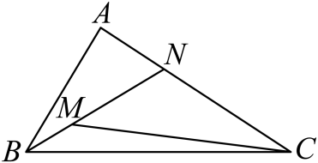
A．$\vec{CM}=\frac{2}{3}\vec{AB}−\frac{3}{9}\vec{AC}$ B．$\vec{CM}=\frac{5}{9}\vec{AB}−\frac{2}{3}\vec{AC}$
C．$\vec{CM}=\frac{2}{3}\vec{AB}−\frac{8}{9}\vec{AC}$ D．$\vec{CM}=\frac{8}{9}\vec{AB}−\frac{2}{3}\vec{AC}$

【变式2】已知正六边形$ABCDEF$中，设$\vec{AB}=\vec{a}, \vec{AF}=\vec{b}$，则$\vec{DF}=$（ ）
A．$2\vec{a}+\vec{b}$ B．$\frac{3}{2}\vec{a}−\vec{b}$ C．$−2\vec{a}−\vec{b}$ D．$−\frac{3}{2}\vec{a}−\vec{b}$

【变式3】已知在$△ABC$中，$\vec{AB}=\vec{a},\vec{AC}=\vec{b}$，若点$D$满足$\vec{CD}=3\vec{DB}$，点$M$为$AC$的中点，则$\vec{MD}=$（ ）
A．$\frac{1}{4}\vec{a}−\frac{1}{6}\vec{b}$ B．$\frac{3}{4}\vec{a}−\frac{1}{4}\vec{b}$ C．$\frac{2}{3}\vec{a}−\frac{1}{4}\vec{b}$ D．$\frac{3}{4}\vec{a}+\frac{1}{4}\vec{b}$

【变式4】如图，平行四边形$ABCD$中，$AE=2EB$，$DF=FC$，若$\vec{CB}=\vec{m}$，$\vec{CE}=\vec{n}$，则$\vec{AF}=$（ ）
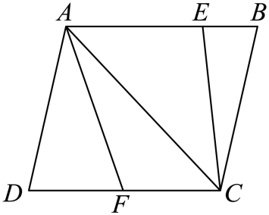
A．$\frac{1}{2}\vec{m}+\frac{3}{2}\vec{n}$ B．$\frac{3}{2}\vec{m}−\frac{1}{2}\vec{n}$
C．$−\frac{1}{2}\vec{m}+\frac{3}{2}\vec{n}$ D．$\frac{1}{2}\vec{m}−\frac{3}{2}\vec{n}$

题型03 利用平面向量基本定理求参数
【典例1】(24-25高一下·湖南岳阳岳阳楼区·期末)如图，在$△ABC$中，$\vec{AN}=2\vec{NC}$，P是$BN$上一点，若$\vec{AP}=t\vec{AB}+\frac{1}{3}\vec{AC}$，则实数$t$的值为（ ）
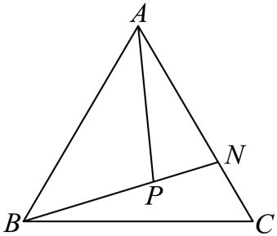
A．$\frac{1}{2}$ B．$\frac{1}{3}$ C．$\frac{1}{4}$ D．$\frac{1}{6}$

【变式1】(25-26高三上·八联考（T8）·)已知点G为$△ABC$的重心，若$\vec{BG}=λ\vec{BC}+μ\vec{AG}$，则$λ−μ=$（ ）
A．0 B．1 C．$\frac{3}{2}$ D．3

【变式2】(25-26高一上·四川绵阳南山中学·期中)如图，在$△ABC$中，$M$为线段$AB$上的一点，$\vec{CM}=m\vec{CA}+n\vec{CB}$（$m$，$n∈\text{R}$）且$\vec{BM}=4\vec{MA}$，则（ ）
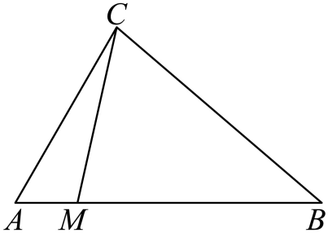
A．$m=\frac{3}{4}$，$n=\frac{1}{4}$ B．$m=\frac{4}{5}$，$n=\frac{1}{5}$ C．$m=\frac{1}{5}$，$n=\frac{4}{5}$ D．$m=\frac{1}{4}$，$n=\frac{3}{4}$

【变式3】(24-25高一下·云南曲靖会泽县·期末)在$△ABC$中，D为BC中点，且满足$\vec{AB}=2\vec{AD}+m\vec{AC}$，则$m=$（ ）
A．1 B．$−\frac{1}{2}$ C．$\frac{1}{2}$ D．$−1$

【变式4】(24-25高一下·海南部分学校·)如图，在$▱OACB$中，$E$是$AC$的中点，点$F$满足$\vec{BC}=3\vec{BF}$，若$\overset{⃗}{OC}=m\overset{⃗}{OE}+n\overset{⃗}{OF},m,n∈R$，则（ ）
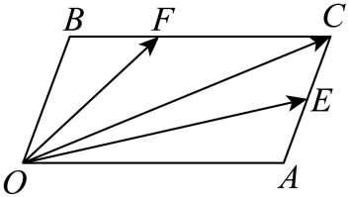
A．$m=\frac{3}{5}, n=\frac{4}{5}$ B．$m=\frac{4}{5}, n=\frac{3}{5}$ C．$m=\frac{1}{3}, n=\frac{2}{3}$ D．$m=\frac{2}{3}, n=\frac{1}{3}$

题型04 平面向量线性运算的坐标表示
【典例1】(25-26高三上·陕西宝鸡·模拟)已知点$O\left(0,0\right)$，向量$\vec{OA}=\left(2\text{,}3\right)$，$\vec{OB}=\left(8\text{,}−3\right)$，$\vec{AP}=2\vec{PB}$，则P点坐标为（ ）
A．$\left(6,−1\right)$ B．$\left(6,1\right)$ C．$\left(4,−1\right)$ D．$\left(4,1\right)$

【变式1】(25-26高二上·河北五校联合教研体·期中)已知向量$\vec{OA}=\left(2,1\right),\vec{OB}=\left(3,4\right)$，则$\vec{AB}$等于（ ）
A．$\left(1,3\right)$ B．$\left(−1,−3\right)$ C．$\left(5,5\right)$ D．$\left(−5,−5\right)$

【变式2】设向量$\vec{OA}$绕点$O$逆时针旋转$\frac{\text{π}}{2}$得向量$\vec{OB}$，且$2\vec{OA}+\vec{OB}=\left(7,9\right)$，则向量$\vec{OB}=$（ ）
A．$\left(−\frac{9}{5},\frac{11}{5}\right)$ B．$\left(−\frac{11}{5},\frac{23}{5}\right)$
C．$\left(−\frac{9}{5},\frac{23}{5}\right)$ D．$\left(−\frac{23}{5},\frac{11}{5}\right)$

【变式3】(24-25高一下·重庆长寿区·期末)已知向量$\vec{a}=(1,2),\vec{b}=(−3,4)$，则$3\vec{a}+4\vec{b}=$（ ）
A．$(−3,6)$ B．$(−3,10)$ C．$(−9,22)$ D．$(−9,18)$

【变式4】(24-25高一下·广西百色·期末)已知向量$\vec{a}=(1,1),\vec{b}=(2,0)$，则$\vec{a}+2\vec{b}=$（ ）
A．$(3,0)$ B．$(3,2)$ C．$(5,0)$ D．$(5,1)$

题型05 由向量线性运算结果求参数
【典例1】(25-26高三上·湖南名校联考联合体·)平面向量$\vec{a}=\left(3,−1\right)$，$\vec{b}=\left(x,1\right)$，且$\vec{a}−\vec{b}=\left(1,−2\right)$，则$x=$（ ）
A．$−1$ B．2 C．$\sqrt{5}$ D．3

【变式1】(24-25高三下·浙江宁波中学·月考)在正六边形$ABCDEF$中，若$\vec{AE}=λ\vec{AC}+μ\vec{AF}$，则$λ−μ=$（ ）
A．$−1$ B．0 C．1 D．2

【变式2】(23-24高一下·新疆生产建设兵团第二师八一中学·期中)已知$\vec{a}=\left(2,1\right)$，$\vec{b}=\left(−1,1\right)$，若$\vec{a}+\vec{b}=\left(x,2\right)$，则$x=$（ ）
A．0 B．1 C．2 D．3

【变式3】(22-23高一下·四川眉山仁寿县文宫中学·期中)已知向量$\vec{a}$ $,\vec{b}$满足$2\vec{a}$ $−\overset{→}{b}=\left(0,3\right)$，$\overset{→}{a}$ $−2\overset{→}{b}=\left(−3,0\right)$，$λ\overset{→}{a}$ $+μ\vec{b}=\left(−1,1\right)$，则$λ+μ=$（ ）
A．-1 B．0 C．1 D．$25$

【变式4】已知向量$\vec{a}=(2,1)$，$\vec{b}=(1,−2)$， 若$m\vec{a}+n\vec{b}=$ $(9,−8)$（$m,n∈\text{R}$）， 则$m−n$的值为（ ）
A．3 B．$−3$ C．$−2$ D．1

题型06 根据向量共线（平行）求参数
【典例1】(25-26高一上·辽宁沈阳东北育才学校·期末)已知向量$\vec{a}=\left(1,x\right)$，$\vec{b}=\left(3,−1\right)$，若$\vec{a}∥\vec{b}$，则$x=$（ ）
A．$−3$ B．3 C．$−\frac{1}{3}$ D．$\frac{1}{3}$

【变式1】(25-26高一上·辽宁大连甘井子区大连佰圣高级中学·期末)已知平面向量$\vec{a}=\left(m+1,−2\right)$，$\vec{b}=\left(−6,3\right)$，若$\vec{a}\text{//}\vec{b}$，则实数$m$的值为（ ）
A．$3$ B．$−3$ C．$1$ D．$−1$

【变式2】已知向量$\vec{a}=\left(2,m\right),\vec{b}=\left(m,3\right)$，则“$m=\sqrt{6}$”是“$\vec{a}∥\vec{b}$”的（ ）
A．充分不必要条件 B．必要不充分条件 C．充要条件 D．既不充分也不必要条件

【变式3】(25-26高三上·吉林四平第一高级中学·月考)已知向量$\vec{a}=\left(−2,m+3\right),\vec{b}=\left(m,1\right)$，若$\vec{a}$与$\vec{b}$共线，则实数$m=$（ ）
A．$−1$ B．2 C．$−1$或2 D．$−1$或$−2$

【变式4】(25-26高一上·江苏建湖高级中学·期中)已知$\vec{a}=\left(2,1\right)$，$\vec{b}=\left(1,−2\right)$，若$\text{(}\vec{a}\text{+λ}\vec{b}\text{)//(}\vec{a}−\vec{b}\text{)}$，则$λ=$（ ）
A．$1$ B．$−1$ C．$6$ D．$−6$

题型07 利用坐标判断三点共线
【典例1】(25-26高二上·贵州县中新学校计划项目·期中)已知向量$\overset{⃗}{AB}=\left(3,2\right),\overset{⃗}{BC}=\left(n,7\right),\overset{⃗}{CD}=\left(−6,−4\right)$，若$A,B,D$三点共线，则$n=$（ ）
A．$\frac{5}{4}$ B．49 C．21 D．$\frac{21}{2}$

【变式1】(24-25高一下·北京第十九中学·期中)已知向量$\overset{→}{AB}=\left(1,5\right),\overset{→}{BC}=\left(−1,13\right),\overset{→}{CD}=\left(3,−3\right)$，则（ ）
A．A、B、C三点共线
B．A、B、D三点共线
C．A、C、D三点共线
D．B、C、D三点共线

【变式2】(24-25高一下·内蒙古赤峰第四中学·月考)已知$\vec{a},\vec{b}$为不共线向量，$\vec{AB}=\vec{a}+5\vec{b},\vec{BC}=−2\vec{a}+8\vec{b},\vec{CD}=3(\vec{a}−\vec{b})$，则（ ）
A．$A,B,D$三点共线 B．$A,B,C$三点共线
C．$B,C,D$三点共线 D．$A,C,D$三点共线

【变式3】(24-25高一下·天津蓟州区杨家楼中学·月考)已知$\vec{AB}=\left(1,4\right),\vec{BC}=\left(m,2\right)$，且$A,B,C$三点共线.则$m=$（ ）
A．$\frac{1}{2}$ B．1 C．$−2$ D．4

【变式4】(18-19高一下·广东佛山三水区实验中学·月考)已知$\overset{⃑}{AB}=(1,−2),\overset{⃑}{BC}=(−3，8),\overset{⃑}{CD}=(1,−3)$，则（ ）
A．A，B，C三点共线 B．A，B，D三点共线
C．B，C，D三点共线 D．A，C，D三点共线

题型08 由向量线性运算解决最值和范围问题
【典例1】在平面四边形$ABCD$中，$AB⊥AD,CD⊥AD,CD=2AB$，点M在边$BC$（含端点）上运动，设$\vec{AM}=x\vec{AB}+y\vec{AD}$，则$x+y$的取值范围是（ ）
A．$[1,5]$ B．$[2,4]$ C．$[1,3]$ D．$[1,4]$

【变式1】在等腰直角$△ABC$中，D为斜边BC的中点，点Р为$△ACD$内一点（含边界），若$\overset{⃑}{AP}=\frac{1}{4}\overset{⃑}{AB}+λ\overset{⃑}{AC}$，则$λ$的取值范围为（ ）
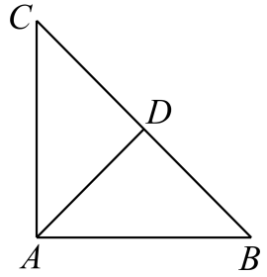
A．$\left(\frac{1}{4},\frac{3}{4}\right)$ B．$\left[\frac{1}{4},\frac{1}{2}\right)$ C．$\left[\frac{1}{4},\frac{1}{2}\right]$ D．$\left[\frac{1}{4},\frac{3}{4}\right]$

【变式2】(20-21高一下·A佳湖南大联考·期中)已知$△ABC$的边$BC$的中点为D，点G为$AD$的中点，$△GBC$内一点P（P点不在$△GBC$边界上）满足$\overset{⃑}{AP}=λ\overset{⃑}{AB}+μ\overset{⃑}{AC},λ，μ∈R$，则$λ+μ$的取值范围是（ ）
A．$\left(\frac{1}{2},1\right)$ B．$\left(\frac{2}{3},1\right)$ C．$\left(1,\frac{3}{2}\right)$ D．$\left(1,2\right)$

【变式3】(23-24高一下·江苏南京某校·月考)四边形$ABCD$是正方形，延长$CD$至点$E$，使得$DE=CD$，若$M$为$CD$中点，$N$为$DE$中点，点$P$在线段$MN$上移动（包含端点），设$\vec{AP}=λ\vec{AB}+μ\vec{AE}$，求$λ+μ$的取值范围 ．

【变式4】(22-23高一·微专题02平面向量的基本定理（2）-·)如图，矩形$ABCD$中，$AB=3$，$AD=4$，$M$、$N$分别为线段$BC$、$CD$上的点，且满足$\frac{1}{CM^{2}}+\frac{1}{CN^{2}}=1$，若$\vec{AC}=x\vec{AM}+y\vec{AN}$，则$x+y$的最小值为 ．
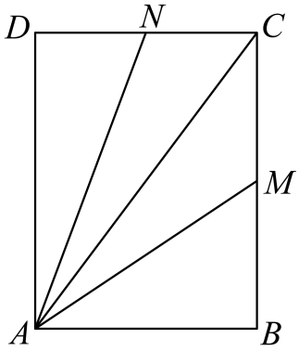


1．设$\left\{\vec{e_{1}},\vec{e_{2}}\right\}$为平面内的一个基底，则下面四组向量中不能作为基底的是（ ）
A．$\vec{e_{1}}+\vec{e_{2}}$和$\vec{e_{1}}−\vec{e_{2}}$ B．$4\vec{e_{1}}+2\vec{e_{2}}$和$2\vec{e_{1}}−4\vec{e_{2}}$
C．$2\vec{e_{1}}+\vec{e_{2}}$和$\vec{e_{1}}+\frac{1}{2}\vec{e_{2}}$ D．$\vec{e_{1}}−2\vec{e_{2}}$和$4\vec{e_{1}}+2\vec{e_{2}}$
2．(24-25高一下·甘肃庆阳镇原县三岔中学·期中)若$\vec{a}$，$\vec{b}$是平面内一组不共线的非零向量，则下列可以作为一组基底向量的为（ ）
①$\vec{a}−\vec{b}$和$2026\vec{b}−2026\vec{a}$；②$\vec{a}+\vec{b}$和$\vec{a}−\vec{b}$；③$3\vec{a}−2\vec{b}$和$2\vec{a}−3\vec{b}$；④$2\vec{a}−\vec{b}$和$3\vec{b}−6\vec{a}$.
A．①② B．②③ C．③④ D．①④

3．(24-25高二上·贵州遵义第四中学·期末)已知$△ABC$中，$\vec{AM}=2\vec{MB}$，则$\vec{CM}=$（ ）
A．$−\frac{2}{3}\vec{CA}+\frac{5}{3}\vec{CB}$ B．$−\frac{2}{3}\vec{CB}+\frac{5}{3}\vec{CA}$ C．$\frac{1}{3}\vec{CB}+\frac{2}{3}\vec{CA}$ D．$\frac{2}{3}\vec{CB}+\frac{1}{3}\vec{CA}$

4．(25-26高三上·福建漳州第三中学·月考)在平行四边形$ABCD$中，$E$、$F$分别为$CD$、$AE$的中点，设$\vec{AB}=\vec{a}$，$\vec{AD}=\vec{b}$，则$\vec{BF}=$（ ）
A．$\frac{1}{2}\vec{a}−\frac{3}{4}\vec{b}$ B．$\frac{1}{2}\vec{a}+\frac{3}{4}\vec{b}$ C．$−\frac{3}{4}\vec{a}+\frac{1}{2}\vec{b}$ D．$\frac{3}{4}\vec{a}−\frac{1}{2}\vec{b}$

5．(25-26高三上·河南郑州外国语学校·期中)若点$G$是$△ABC$所在平面上一点，且$\vec{AG}+\vec{BG}+\vec{CG}=\vec{0},H$是直线$BG$上一点，$\vec{AH}=x\vec{AB}+y\vec{AC}$，则$\frac{1}{x}+\frac{2}{y}$的最小值是（ ）
A．$3+2\sqrt{2}$ B．$5+2\sqrt{2}$ C．8 D．9

6．(25-26高一上·河北石家庄第三十八中学·)已知$A,B,D$三点共线，且对直线外任一点$C$，有$\vec{CD}=\frac{4}{3}\vec{CA}+λ\vec{CB}，$ 则实数$λ$等于（ ）
A．$\frac{2}{3}$ B．$\frac{1}{3}$ C．$−\frac{1}{3}$ D．$−\frac{2}{3}$

7．在平行四边形$ABCD$中，$E$是$AD$边的中点，$BE$与$AC$相交于点$F$，若$\vec{EF}=m\vec{AB}+n\vec{AD}\left(m,n∈R\right)$，则$\frac{m}{n}$的值是（ ）．
A．$−2$ B．2 C．1 D．$−1$

8．(23-24高一下·内蒙古包头·期末)在平行四边形ABCD中，E是CD的中点．若$\vec{BE}=λ\vec{AB}+μ\vec{AD}$，则$λ+μ=$（ ）
A．$\frac{1}{2}$ B．$−\frac{1}{2}$ C．1 D．$−1$

9．如果用$\vec{i},\vec{j}$分别表示x轴和y轴正方向上的单位向量，且$A\left(2,3\right),B\left(4,2\right)$，则$\vec{AB}$可以表示为（ ）
A．$2\vec{i}+3\vec{j}$ B．$4\vec{i}+2\vec{j}$ C．$2\vec{i}−\vec{j}$ D．$−2\vec{i}+\vec{j}$

10．已知$\overset{⃑}{i},\overset{⃑}{j}$分别是方向与$x$轴正方向、$y$轴正方向相同的单位向量，O为原点，设$\overset{⃑}{OA}=\left(x^{2}+x+1\right)\overset{⃑}{i}−\left(x^{2}−x+1\right)\overset{⃑}{j}$(其中$x∈R$)，则点A位于（ ）
A．第一、二象限 B．第二、三象限
C．第三象限 D．第四象限

11．(24-25高一下·山东聊城·期末)已知点$A\left(−1,3\right)$，$B\left(1,2\right)$，则$\vec{AB}=$（ ）
A．$\left(−2,−1\right)$ B．$\left(−2,1\right)$ C．$\left(−1,2\right)$ D．$\left(2,−1\right)$

12．若向量$\vec{a}=(2,1)$，$\vec{b}=(−1,2)$，$\vec{c}=\left(0,\frac{5}{2}\right)$，则$\vec{c}$可用向量$\vec{a}$，$\vec{b}$表示为（ ）
A．$\frac{1}{2}\vec{a}+\vec{b}$ B．$−\frac{1}{2}\vec{a}−\vec{b}$
C．$\frac{3}{2}\vec{a}+\frac{1}{2}\vec{b}$ D．$\frac{3}{2}\vec{a}−\frac{1}{2}\vec{b}$

13．(25-26高二上·河北五校联合教研体·期中)已知平行四边形$ABCD$满足$A\left(1,−2\right)$，$B\left(3,0\right)$，$C\left(4,3\right)$，则点$D$的坐标为（ ）
A．$\left(2,1\right)$ B．$\left(1,4\right)$ C．$\left(3,2\right)$ D．$\left(5,1\right)$

14．已知点$A\left(3,−2\right)$，$B\left(−5,−1\right)$，且$\vec{AP}=\frac{1}{2}\vec{AB}$，则点$P$的坐标为（ ）
A．$\left(−1,−\frac{3}{2}\right)$ B．$\left(−8,1\right)$ C．$\left(1,\frac{3}{2}\right)$ D．$\left(8,−1\right)$

15．已知点$O\left(0,0\right)$，向量$\vec{OA}=\left(2,3\right)$，$\vec{OB}=\left(6,−3\right)$，点$P$是线段$AB$的三等分点，则点$P$的坐标是（ ）
A．$\left(\frac{14}{3},−1\right)$ B．$\left(\frac{10}{3},1\right)$ C．$\left(\frac{14}{3},−1\right)$或$\left(\frac{10}{3},1\right)$ D．$\left(\frac{14}{3},1\right)$或$\left(\frac{10}{3},1\right)$

16．(25-26高三上·江西南昌第二中学·)若两个非零向量$\vec{a}=(x_{1},y_{1})$，$\vec{b}=(x_{2},y_{2})$，则$\frac{x_{1}}{x_{2}}=\frac{y_{1}}{y_{2}}$是$\vec{a}$与$\vec{b}$共线的（ ）
A．充分不必要条件 B．必要不充分条件 C．充要条件 D．既不充分也不必要条件

17．(24-25高一下·天津宝坻区第九中学·)下列向量组中，不能作为平面内所有向量的基底的是（ ）
A． $\vec{a}=\left(−2,3\right),\vec{b}=\left(4,6\right)$ B． $\vec{a}=\left(2,3\right),\vec{b}=\left(3,2\right)$
C． $\vec{a}=\left(1,−2\right),\vec{b}=\left(7,14\right)$ D． $\vec{a}=\left(−3,2\right),\vec{b}=\left(6,−4\right)$

18．已知平面向量$\vec{a}=\left(1,k\right)$，$\vec{b}=\left(3,2k+2\right)$，若$\overset{⃗}{a}//\left(2\overset{⃗}{a}+\overset{⃗}{b}\right)$，则$k=$（ ）
A．$−2$ B．$−1$ C．1 D．2
19．(25-26高二上·江苏连云港赣榆区·期中)若$A\left(1,2\right),B\left(2,m\right),C\left(5,m+1\right)$三点共线，则实数$m$的值为（ ）
A．$\frac{7}{3}$ B．$\frac{5}{3}$ C．1 D．$\frac{1}{3}$

20．(24-25高一下·新疆部分校·)已知向量$\vec{a}=(−1,2)$，$\vec{b}=(3,−2t)$，且$\vec{a}//(2\vec{a}−\vec{b})$，则$t=$（ ）
A．3 B．$−3$ C．2 D．$−2$

